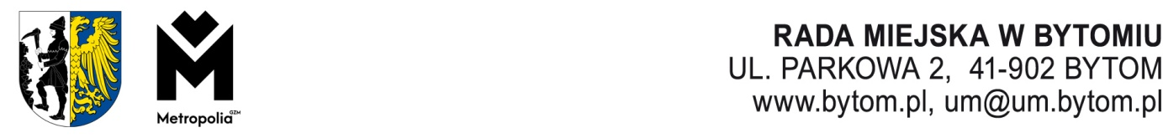
Kancelaria Rady Miejskiej, Komisja Komunalna i Porządku Publicznego Rady Miejskiej
w Bytomiu, tel. 32 78 68 163, e-mail rada.miejska@um.bytom.pl

Bytom, 21 marca 2025 r.
PR.KKP.0014.12.2025

Pan

Michał Staniszewski

Przewodniczący

Rady Miejskiej w Bytomiu

OPINIA

z dnia 20 marca 2025 roku
o projekcie uchwały w sprawie wyboru sposobu realizacji zadań własnych Gminy Bytom o charakterze użyteczności publicznej poprzez powierzenie ich spółce komunalnej (R – 126)
Komisja Komunalna i Porządku Publicznego Rady Miejskiej w Bytomiu po zapoznaniu się z treścią projektu uchwały, wysłuchaniu uzasadnienia przedstawionego przez Naczelnika Wydziału Nadzoru Właścicielskiego Pani Aleksandry Mandla, pozytywnie zaopiniowała ww. projekt uchwały.
Wynik głosowania: 6 za, 0 przeciw, 3 wstrzymujących się.
Przewodniczący
Komisji Komunalnej i Porządku Publicznego
Michał Napierała
Otrzymuje:
- Prezydent Miasta
- a/a KKP
Oprac.: K .Racki
20 marca 2025 r.

3969/03/2025

